ZADATAK
Izradi prezentaciju od 4 slajda:
1. slajd) Ime i prezime
2. slajd) Izradi jedan crtež u programu za crtanje i zaštiti ga Copyrigtom na ispravan način (treba biti znak ©, ime i prezime autora, godina). Zatim ga umetni u 2. slajd
3. slajd) Na 3. slajd umetni jednu sliku s interneta te označi izvor slike na ispravan način.
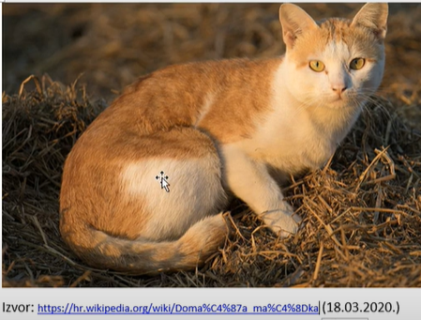
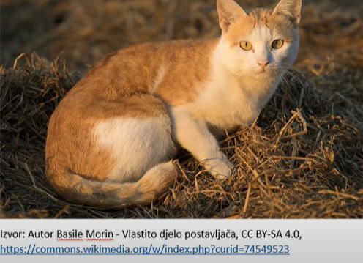

ili

4. slajd) Na 4. slajd napiši jednu cc licenciju i objasni je.

